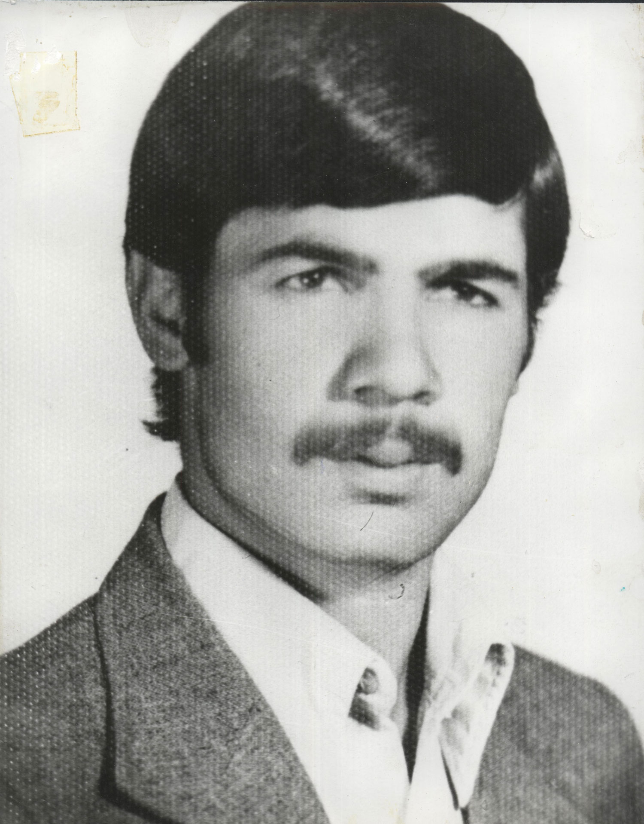
نام شهيد: امين الله نام خانوادگي: آقا علي باقري
نام پدر: ابوطالب
تاريخ تولد: 5/6/1341 شماره شناسنامه: 158
تاريخ شهادت: 21/7/1361 محل شهادت: سومار وضعيت تحصيل: ديپلم نوع عضويت: سپاهي
وضعيت تاهل متاهل بدون فرزند

يا ايها الذين آمنوا اذا لقيتم الذين كفرو زحفافلا تولوهم الادبار ومن يولهم يومئذ دبره الا متحرفا لقتال اومتحيزا الي فئه فقد باء بغضب من الله وماويه جهنم وبئس المصير « سوره انفال آيه 6 1»
اي مومنان زمانيكه كافران را انبوه ديديد به آنها پشت نكنيد وهركس در آن روز به آنها پشت كند‌؛ مگر آنكه براي حمله اي در جناح ديگر برود ويا فرقه اي بياري فرقه ديگر بشتابد ؛ بطرف غضب خدا وخشم خدا روي آورده وجايگاهش دوزخ كه بدترين منزل است خواهد بود.
بسم الله الرحمن الرحيم
ضمن سلام ودرود بي پايان به رهبر كبير انقلاب وملت شهيد پرور ايران ورحمت ودرود خداوند بر تمام شهداي انقلاب وجنگ تحميلي عراق عليه ايران....... در اين آخرين لحظات سرنگوني رژيم صدامي چه خوب است عرايضي را باملت شهيد پرور داشته باشم.. البته مالي ندارم كه در مورد آن وصيت كنم فقط ميخواهم چند كلمه اي را كه در اين مدت زندگانيم درك نمودم كه مي شود با تكيه بر آنها كفر را به انزوا كشيده واسلام را درجامعه پيدا كرده وبه خدمت ملت عزيز عرض كنم.... هميشه در همه حال اما م را دعا كنيد چونكه ما هرچه داريم از بركت وجود امام وخون شهدا داريم... واين دولت نوپاي جمهوري اسلامي را از هر لحاظ كمك كنيد وپشتيبان آن باشيد. به راستي كه هركس به تضعيف اين دولت كمك كند از يزيديان وكفار خواهد بود...... اي ملت عزيز هميشه در صحنه پشتيبان روحانيت مبارز پيرو خط امام باشيد كه باوجود اين روحانيت بود كه اسلام تا بحال پايدار مانده ونسل انسانيت را كه درايران وجهان روبه ورشكستگي مي رفت بعد از 1400 سال در ايران زنده كرده وميخواهد جهان را نيز از اين ورشكستگي نجات دهد... رئيس محبوب آقاي خامنه اي ورئس مجلس آقاي رفسنجاني را دعا كنيد تادراين مسئوليت خطيري كه به عهده آنها گذشته شده موفق شوندد وبتوانند بارهبري هاي پيامبر گونه امام وياري شما ملت شهيد پرور قدرت حقانيت اسلام را به جهان عرضه كنند... اما اي كسانيكه عظمت وبزرگي اين انقلاب الهي را درك نكرده ايد كمتر بدنبال اشكال تراشي وايجاد بي نظمي در جامعه اسلامي برويد ؛ بگذاريد اين مسئولين مملكتي ودولت شما را از دست استعمار وبد بختي فكري به ياري خداوند منان نجات دهند... اي احتكار گران وگرانفروشان واي سرمايه داراني كه نمي خواهيد پولهايتان را باي پيشرفت انقلاب بكار ببريد مي خواهم به شما بگويم اين ملتي كه حدود 3 سال است در محاصره نظامي واقتصادي آمريكا وابر قدرتها به سر ميبرد هيچ غلطي نتوانستند درقبال اين ملت بكنند ؛ حالا شما كه تفاله آنها هستيد چكار ميخواهيد بكنيد...بيائيد به دامان اسلام برگرديد وگر نه از منافقين هم بدتر هستيد... اما وصيتي كه بهخانواده ام دارم درصورت شهادت من گريه وزاري نكنيد وعزادار نباشيد چون من متعلق به شما پدر ومادر وهمسرم نيستم بلكه امانتي بودم ازطرف خداوند در دست شما ها... از پدر ومادر وبرادران عزيزم حلالي دنيا وآخرت ميخواهم وسر قبر بنده را زياد آذين بندي نكنيد وسعي شود از زدن عكسم بر سر قبر خوداري كنيد يك آينه بر سر قبرم نصب كنيد كه از آن قبرم مشخص باشد تا كسانيكه براي فاتحه مي آيند قبرم در نظر آنها جلوه گر شود تا به فكر آخرت بيفتد كه خود آنها هم روزي به خاك تبديل خواهند شد كه كمتر فكر ماديات وتجملات دنيوي باشند... دوستان عزيز از شما عاجزانه تقاضا دارم بعد از شهات من تعريفي از بنده نكنيد. بعد از شهادتم طبق موازين شرعي اسلام در مورد همسرم اقدام شود...
خدايا‌؛خدايا تا انقلاب مهدي خميني را نگهدار از عمر ما بگير وبه عمر اوبيفزا
امين الله باقري
8/7/1361

